♦ DESCRIPTION :

Durée de la Séance : 3H

Situation déclenchante : Aucune

Mise en situation de la ressource :
Sur le thème du Confort : étude de la robotique domestique
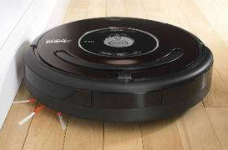
Bien que des robots dits "d'accompagnement" font timidement leur apparition, et outre les assistants vocaux lancés par Google© ou Amazon© (Google assistant ou Alexia), il n'en demeure pas moins que la majeure partie des applications robotiques propres à réaliser les taches du quotidien des humains concerne essentiellement le robot aspirateur autonome. Il est aujourd'hui le plus populaire à avoir investi la maison des particuliers.

Contenu de la Séance :

Cette dernière séance amène les élèves à travailler la démarche de restitution à l'oral de leur travail au sein du projet. Un fichier Excel " Conduite et soutenance de Projet.xlsm" permet d'évaluer individuellement chaque élève lors de la présentation orale de leur démarche.

Chaque groupe de projet devra réaliser un support présentant l'ensemble des travaux réalisés lors de la mise en œuvre du projet. Une présentation orale de 10' sera effectuée pour chaque groupe de projet, présentant dans l'ensemble les éléments de conception et de programmation, ainsi que les résultats obtenus lors du mini-projet.

L'oral se divise en deux parties : 5' de présentation ou l'élève expose son travail et ses recherches, suivi de 5' d'entretient où l'enseignant revient sur des éléments réalisés par le candidat.

La qualité de l'expression et du support présenté ainsi que le vocabulaire technique utilisé sont les éléments primordiaux à évaluer dans la première partie.

La deuxième partie de l'oral permet à l'enseignant d'évaluer les compétences liées à la solution apportée, à la validation de la solution et à la prise en compte des éléments du cahier des charges.

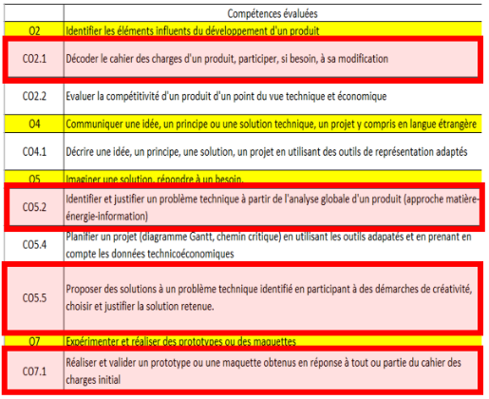
Compétences évaluées : Les compétences évaluées lors de cette présentation orale sont les suivantes : CO2.1, CO4.1, CO5.2, CO5.5, CO7.1

♦ OBJECTIFS et COMPÉTENCES VISÉS, SaVOIRS associés

Objectifs visés :

O4 - Communiquer une idée, un principe ou une solution technique, un projet, y compris en langue étrangère

Compétences visées :

CO2.1. Décoder le cahier des charges d’un produit, participer, si besoin, à sa modification
CO4.1. Décrire une idée, un principe, une solution, un projet en utilisant des outils de représentation adaptés
CO5.2. Identifier et justifier un problème technique à partir de l’analyse globale d’un produit (approche matière – énergie – information)
CO5.5. Proposer des solutions à un problème technique identifié en participant à des démarches de créativité, choisir et justifier la solution retenue
CO7.1. Réaliser et valider un prototype ou une maquette obtenus en réponse à tout ou partie du cahier des charges initial.

